课程  名称 | 《ROS机器人开发技术》 |  | 章 |  | 第四章 |  |  | 课程类型
课程  名称 |  |  | 节 |  | 第一节 |  |  | 授课(√ )  实训( )
名称 | rosbag工具 |  |  |  |  |  |  | 授课(√ )  实训( )
教师 |  | 课时 |  |  |  | 1课时
参考  资料 | - A Gentle Introduction to ROS，Jason M. O’Kane  - wiki.ros.org/rosbag
教学  目的  要求 | 掌握：Rosbag的原理及应用
教学  重点  难点 |  |  |  | PPT页面 |  |  | 时间分配
教学  重点  难点 | 教学重点
教学  重点  难点 | - rosbag命令概述 |  |  | 2~5页 |  |  | 10分钟
教学  重点  难点 | - rosbag常用命令详解 |  |  | 6~9页 |  |  | 10分钟
教学  重点  难点 | - 录制和回放实例 |  |  | 10~22页 |  |  | 10分钟
教学  重点  难点 | - rosbag package和python API |  |  | 23~31页 |  |  | 10分钟
教学  重点  难点 | 教学难点
教学  重点  难点 | 1. 录制和回放过程的理解 |  |  | 16~21页 |  |  | 5分钟

教学方法
本授课以课堂讲授为主，与课堂实时练习方式相结合
教学内容 |  | 操作演示 | 知识点
PPT第1页:
这一小节讲ROS常用工具中的rosbag。课程内容主要分为三个部分，第一部分我们简单介绍一下rosbag，包括了解bag文件和rosbag常用命令。第二部分会通过一个小例子来深入学习如何记录和回放信息，并认识其局限性。第三部分我们来简单了解一下rosbag 的package和其Python接口。
PPT第2页:  rosbag最主要的作用是记录发布在一个或多个topic上的信息，并在需要的时候回放这些信息。这两项功能可以广泛的用于测试机器人软件。具体来讲，就是我们可以先运行机器人，记录下我们关注的topic，比如摄像头或者另外一些传感器，之后多次回放这些topic的信息，然后通过实验来处理这些数据。这样就能比较方便快捷的获取和分析来自各个传感器的信息。 |  |  | rosbag命令
PPT第3页:  在学习rosbag的用法之前，先要了解一下什么是bag。Bag，也就是包，是一种特殊格式的文件，它用来储存带有时间戳的message数据，命名以.bag作为后缀。这类文件通常就是由rosbag之类的工具创建的。文件中的信息可以根据用户的需求反复回放。 |  |  | bag文件
PPT第4页:  了解完包这类文件之后，我们就可以来熟悉一下rosbag的各种命令了。命令的类型有很多，这里只列举出了比较常用的一部分。 |  |  | rosbag命令
PPT第5页:  最常见的命令是前三个，首先是record，也就是记录，将指定的topic的内容记录到一个包文件中去。然后是info,information（信息）的缩写，用于查看包中的信息。第三个play，也就是播放，用于回放包中的内容。这三个命令基本实现了rosbag的常用功能，另外还有check检查，fix修复等命令，大家也可以了解一下。接下来我们具体看看这些命令的用法。 |  |  | rosbag命令
PPT第6页:  第一个是记录。如果要将当前正在发布的所有topic的信息都记录下来，在终端输入rosbag record –a，这里的a就是all的意思。按Ctrl+C结束录制，带有时间戳的包就会被保存在当前文件夹下。比如2018-07-03-31-15.bag。这里要注意的是，记录下所有的topic对于一个小规模的系统而言可能没有什么问题，但是在实际的机器人系统，比如PR2软件系统，包括我们的Xbot，通常都会有很多节点同时运行,记录下所有正在运行的topic可能会快速产生非常大的包文件。所以rosbag record –a这条指令要慎用。 |  |  | rosbag命令
PPT第7页:  接下来这两条命令要更常用一些，第一个是记录特定的topic的信息，在rosbag record后接上topic的名称即可。另外一个是自定义包的名称。前面说过包文件默认的命名就是时间戳，如果我们想自己命名，就要用到这条命令，rosbag record -O 加包名再加topic名称。 |  |  | rosbag命令
PPT第8页:  另外我们可以用rosbag info 加上包名来显示包的信息，查看时长，消息数量，话题等等一些内容。 |  |  | rosbag命令
PPT第9页:  之后就是回放包文件的指令。最简单的就是rosbag play加包名，这条指令会按照信息发布时的时间顺序来播放包中的内容。在play后面加上-l，会无限循环播放。另外可以设定播放时间，比如在play后面加-u 240，包中的内容播放到240秒就会停止。 |  |  | rosbag命令
PPT第10页:  好的，讲了这么多，大家可能对rosbag这个工具怎么用还没有一个直观的印象，那接下来我们就通过一个具体的例子来熟悉一下。在这之前我先给大家介绍一个ROS自带的叫做turtlesim的仿真包，它用一只小乌龟来模拟机器人的运动。启动turtlesim的节点可以控制小乌龟的运动轨迹。现在我们就来看看具体的操作过程。 |  |  | 小乌龟例  子
PPT第11页:  首先在终端输入roscore启动ros master,之后输入 rosrun turtlesim turtlesim_node，启动turtlesim可视化节点。这两步操作会打开一个窗口。 |  | 操作演示：  演示的目的：演示rosbag的记录和回放功能。  1.打开终端。  2.在shell中输入以下内容：  --启动ROS master  $ roscore  --启动turtlesim可视化节点  $ rosrun turtlesim turtlesim_node | 小乌龟例子
PPT第12页:  蓝色背景上的小乌龟可以根据指令移动。  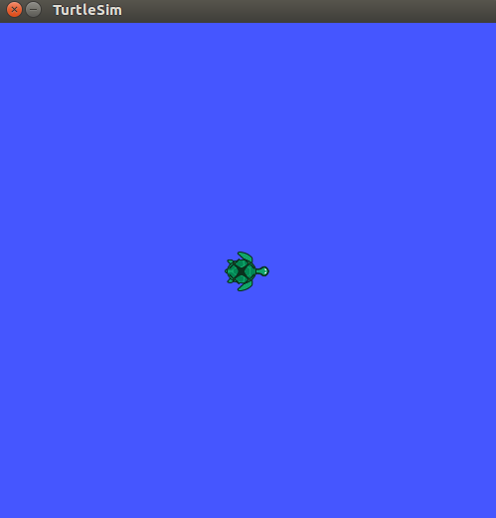 |  |  | 小乌龟例子
PPT第13页:  从turtlesim package中，开启draw_square这个节点。这个节点会重置小乌龟的模拟行为，发布速度指令，让小乌龟以一个基本恒定的速度重复的以正方形轨迹移动。 |  | 操作演示：  1.打开终端。  2.在shell中输入以下内容：  $ rosrun turtlesim draw_square  --启动draw_square节点 | 小乌龟例子
PPT第14页:  这是小乌龟运动起来的样子。我们怎么记录下它运动的过程呢？这里就可以用到前面讲的rosbag命令。  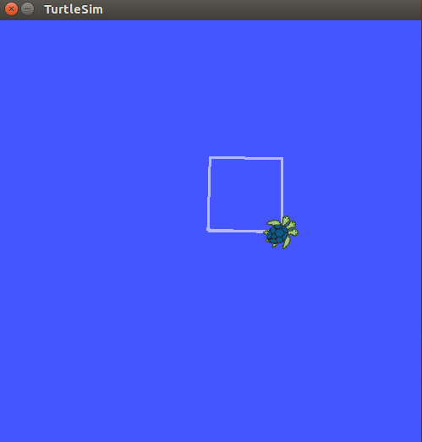 |  |  | 小乌龟例子
PPT第15页:  现在我们输入 rosbag record -O square.bag /turtle1/cmd_vel /turtle1/pose开始录制速度和动作信息，并保存在square.bag这个包文件中。从终端里的输出中我们可以清楚的看到，这在这个过程中，rosbag实际上在订阅/turtle1/cmd_vel和/turtle1/pose这两个topic。  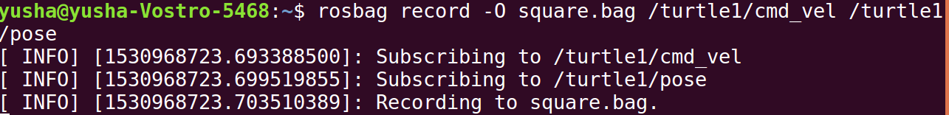  一段时间以后在运行rosbag record命令的窗口中按Ctrl-C结束录制；在运行draw_square的窗口中按Ctrl-C停止乌龟的动作。 |  | 操作演示：  1.打开终端。  2.在shell中输入以下内容：  $ rosbag record -O square.bag /turtle1/cmd_vel /turtle1/pose  --记录速度指令和动作信息 | 小乌龟例子
PPT第16页:  这张图比较清晰的展示了录制信息的过程。从图中可以看到，一个新的节点被创建了，就是最下面的record这个模块。这个节点是由rosbag创建的。它订阅来自于 /turtle1/cmd_vel和/turtle1/pose的速度和动作信息，再保存到.bag文件中。所以rosbag记录数据或者信息的过程，就是订阅选定的topic的过程，跟我们之前学过的node之间信息的发布，订阅机制是一样的。  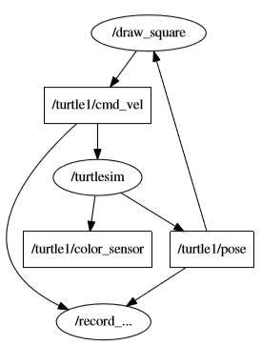 |  |  | 小乌龟例子
PPT第17页:  记录好信息之后我们可以来查看或者回放这个square.bag文件的信息了。先用info命令看看文件的内容。 |  | 操作演示：  1.打开终端。  2.在shell中输入以下内容：  $ rosbag info square.bag  --检查bag文件 | 小乌龟例子
PPT第18页:  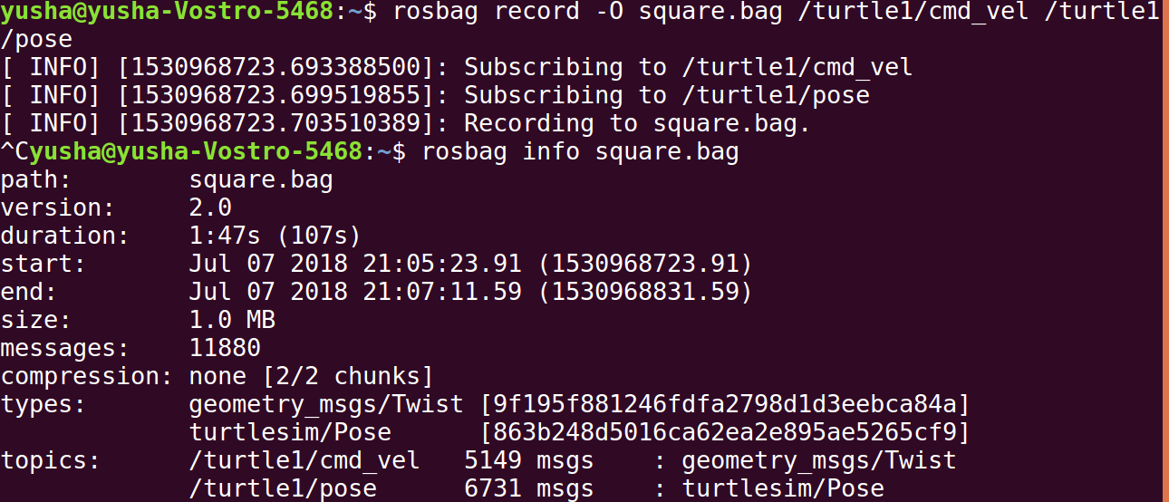 可以看到例如起止时间，录制信息的总长度，文件大小，订阅topic的名称等内容。 |  |  | 小乌龟例子
PPT第19页:  接下来我们回放一下square.bag文件，在此之前需要保证roscore和turtlesim仍然在运行。在bag文件所在的目录下，打开终端输入rosbag play square.bag。这时候小乌龟按照之前录制的轨迹开始移动起来了。我们还可以改变参数，例如让小乌龟以录制时两倍速度爬行,可以输入rosbag play -r 2 square.bag。大家可以自己去动手试一下。 |  | 操作演示：  1.打开终端。  2.在shell中输入以下内容：  $ rosbag play square.bag  --回放bag文件 | 小乌龟例子
PPT第20页:  这是小乌龟播放bag文件产生的轨迹。  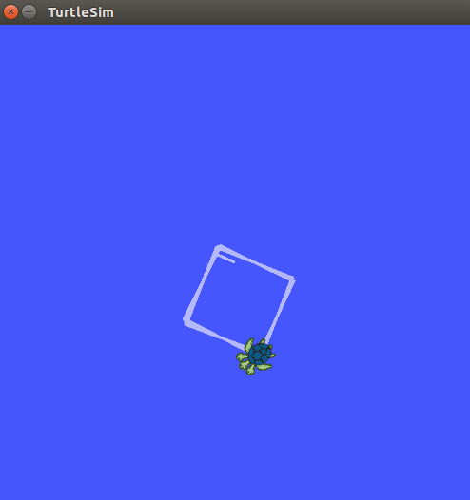 |  |  | 小乌龟例子
PPT第21页:  与记录的过程类似，播放的过程实际上是rosbag创建了一个play_...节点。这个节点向外发布消息，我们可以知道这些消息跟之前draw_square发布的其实是一样的。然后/turtle1/cmd_vel和/turtle1/pose订阅来自 play_...的信息，再控制小乌龟的动作。小乌龟会重复之前录制的爬行轨迹。  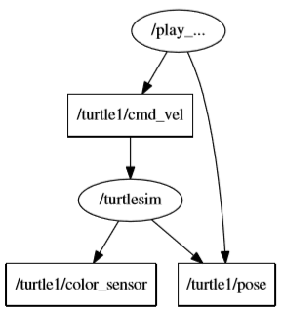 |  |  | 小乌龟例子
PPT第22页:  不知道大家有没有注意到，回放时turtle的路径并没有完全的映射到原先启动draw_square时留下的路径上。整体的形状是差不多的，但不是完全一样。造成这个问题的原因是turtlesim的移动路径对系统定时精度的变化非常敏感，另外rosbag受制于其本身的性能也无法完全复制录制时的系统运行行为。所以对于像turtlesim这样的节点，处理消息的过程中系统定时发生微小变化，系统的行为也会随之有一些微妙的变化。也就是说rosbag的录制，回放过程可能没有我们期望的那么完美。 |  |  | 小乌龟例子

PPT第23页:
说完了rosbag命令行工具之后，我们再来了解一下rosbag的其他用法。其实在rosbag的package里有ROS提供的可执行文件。这些可执行文件包括record，play等等，它们的功能跟对应的rosbag命令是一样的，接收的参数也相同。
PPT第24页:  所以说记录和回放包文件也可以使用rosrun命令，在这里列出来了。这样看起来好像没有什么意义，还不如像我们前面那样直接使用rosbag命令。实际上，ROS提供的这些可执行文件更重要的作用是，它们可以成为launch文件的一部分。具体实现过程就是在launch文件中添加适当的节点元素。 |  |  | Launch文件
PPT第25页：  比如一个record节点可能是这样的，这里面的args，也就是arguments，是我们需要传递的参数。 |  |  | Launch文件
PPT第26页：  类似的，play的节点是这样。除了需要为命令行传递参数之外，这些节点不需要其他任何的来自roslaunch的特殊处理。 |  |  | Launch文件
PPT第27页：  对于简单的录制回放操作，rosbag命令行已经能很好的完成工作了。有更复杂的应用需求的时候，我们也可以用到用来读写bag文件的API。比如Python API就提供了通过python程序访问数据的接口。下面我们来看两个例子。 |  |  | Python API
PPT第28页：  首先是一个读取包文件的python脚本。这里我们读取一下前面录制的square.bag这个文件。可以看到topic，message和时间等信息都被列举出来了。  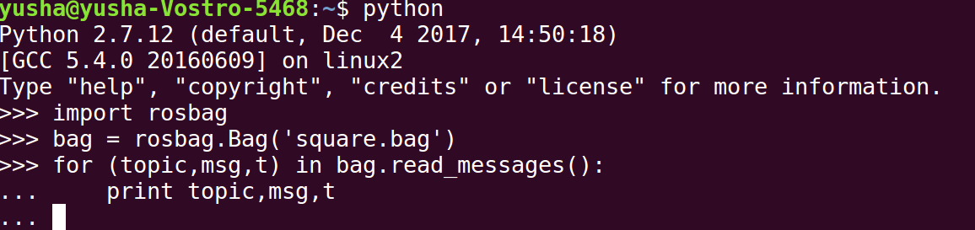  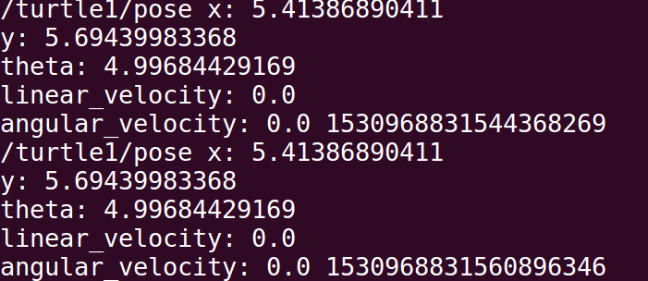 |  | 操作演示：  1.打开终端。  2.在shell中输入以下内容：  $ python  --打开python2.7  $ import rosbag  --导入rosbag  $ bag = rosbag.Bag(‘square.bag’)  --读取bag中的信息  $ for topic, msg, t in bag.read_messages(topics=['chatter', 'numbers']):  $ print topic,msg,t  --遍历话题，信息，信息的时间等内容并打印出来  $ bag.close()  --关闭bag文件 | Python API
PPT第29页：  还可以选取我们需要的topic,比如bag.read_messages (topics=[’/turtle1/cmd_vel’])，只读取小乌龟速度有关的topic的信息。 |  | 操作演示：  1.打开终端。  2.在shell中输入以下内容：  $ python  --打开python2.7  $ import rosbag  --导入rosbag  $ bag = rosbag.Bag(‘square.bag’)  --读取bag中的信息  $ for topic, msg, t in bag.read_messages (topics=[’/turtle1/cmd_vel’]):  $ print topic,msg,t  --读取特定话题的信息并打印出来  $ bag.close()  --关闭bag文件 | Python API
PPT第30页：  另外也可以在包中写入信息。  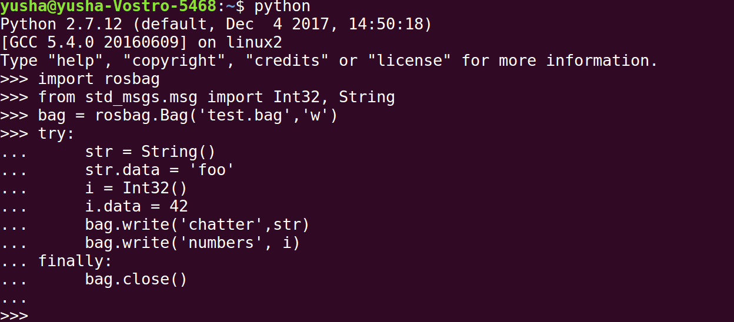 |  | 操作演示：  在shell中输入以下内容：  $ import rosbag  --导入rosbag  $ from std_msgs.msg import Int32, String  --导入数据类型  $ bag = rosbag.Bag('test.bag', 'w’)  --打开文件  $ try:  --异常检测  $ str = String()  --赋值  $ str.data = 'foo’  $ i = Int32()  $ i.data = 42  $ bag.write('chatter', str)  $ bag.write('numbers', i)  --写入信息  $ finally:  $ bag.close()  --关闭文件 | Python API

PPT第31页：
好的，关于rosbag的基础内容到这里就介绍完了，我们来回顾一下。这节课主要给大家介绍了rosbag常用的指令，最重要的几个，包括record记录，play回放，和info显示信息也给大家用小乌龟的例子展示过了。当然在实战中我们用这些工具一般是来记录机器人各个节点上的数据便于做测试的。之后我们讲了一下rosbag的package，里面有ROS提供的可执行文件可以作为launch文件的一部分。最后给大家看了两个python接口，用于读写包文件。这节课大致就是这样，后面我们会通过实训内容加强大家对rosbag工具的应用能力。
知识点框图
结构图

